MOGHEGNO

8-Zimmer-Einfamilienhaus

mit grosser Terrasse und Rustico im Dorfzentrum

……………………………………………..………….…………………………………………..…………….

casa unifamiliare di 8 camere

con grande terrazza e rustico nel nucleo

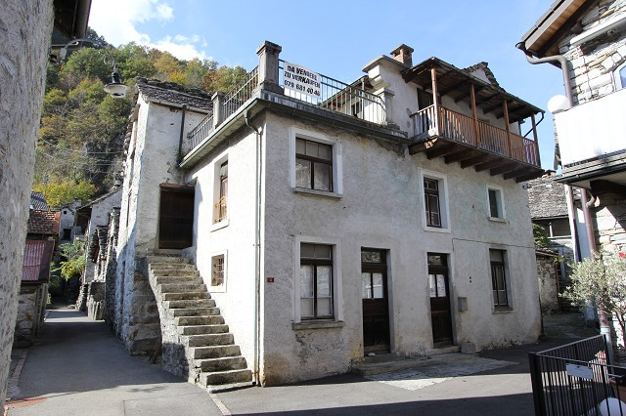

4180/2830

Fr. 300'000.--

Ubicazione

Regione: Valle Maggia
Località: 6677 Moghegno, Nucleo 74

Tipo dell’immobile: casa grande di 8 locali da ristrutturare con rustico nel nucleo
Superficie terreno: ca. 200 m2
Superficie abitabile: ca. 277 m2
Balcone: 1
Rinnovazione: da fare
Piani: 3
Locali: 8
Posteggi: 1 - 2
Bagno/WC: 1
Riscaldamento: no
Abitazione secondaria: si
Vista lago: no
Scuole: si
Possibilità d’acquisti: si
Mezzi pubblici: si
Distanza prossima città: 12 km
Distanza autostrada: 30 km

Descrizione dell’immobile

Questa casa grande da ristrutturare di 8 locali con un rustico è situata in posizione molto tranquilla e soleggiata nella media Valle Maggia nel nucleo del comune di Moghegno.

L’edificio vecchio si trova ancora in buono stato. L’interno è da ristrutturare. La casa comprende nel piano terra un atrio, un soggiorno, una cucina, una camera e due cantine. Nel primo piano sono 4 camere e un bagno/WC. Nel secondo piano si trovano una camera, una terrazza grande e un solaio. Anche il sotto tetto è un solaio dove c’è la possibilità di creare delle camere. Addossato alla casa si trova un rustico su due piani anche da ristrutturare. Di fronte è situato un laboratorio con uno o due posteggi esterni. La proprietà è ideale per fare una casa plurifamiliare con piccoli appartamenti, una casa unifamiliare per una grande famiglia o per un bed and Breakfast.

L’immobile è facilmente raggiungibile in macchina. Vi sono uno o due posteggi esterni a disposizione. Il tragitto la città di Locarno dura 15 e per l’autostrada A2 a Bellinzona-Sud dura 30 minuti. Le scuole elementari si trovano nel vicino paese Ronchini, le scuole medie a Cevio e a Maggia diversi negozi di cui una grande COOP e una Migros. Inoltre si possono trovare uno studio medico, una farmacia, la Banca Raiffeisen, un ente turistico e vari ristoranti.

Objektangaben:

Region: Maggiatal
Ortschaft: 6677 Moghegno, Nucleo 74
Objekt Typ: 8-Zimmer-Dorfhaus zum Ausbauen mit Rustico
Grundstücksfläche: ca. 200 m2
Wohnfläche: ca. 277 m2
Anzahl Schlafzimmer: 5
Anzahl Keller bzw. ausbaubare Zimmer: 3
Lage: ruhige Lage im Dorfzentrum
Zustand: renovationsbedürftig
Geschosse: 3
Bad/WC: 1
Parkplätze: 1 - 2 Aussenparkplätze
Heizung: keine
Zweiwohnsitz: ja, möglich
Einkaufsmöglichkeiten: 600m
Oeffentliche Verkehrsmittel: 600m
Distanz zur nächsten Stadt: 14km
Distanz Autobahn: 36km

Objektbeschreibung:

Dieses grosse 8-Zimmer-Haus liegt an ruhiger Lage im Dorfzentrum von Moghegno im Maggiatal.
Das alte Dorfhaus befindet sich noch in einem guten Grundzustand und müsste aber innen vollständig erneuert werden.
Es verfügt über einen praktischen Grundriss, der sich auf 3 Etagen erstreckt. Im Erdgeschoss sind ein Zimmer, Wohn-/Essbereich mit kleiner Küche sowie 2 grössere Kellerräume eingebaut.
Eine Treppe führt hinauf zum 1.Obergeschoss mit Bad/WC und 4 Zimmern. Ganz zuoberst befindet sich ein grosses Zimmer mit vorgelagertem Balkon und weiter hinten die grosse Aussichtsterrasse mit angrenzendem grosszügigem Estrich, der ausgebaut werden könnte. Ein toller Ausblick erstreckt sich auf die Dächer des Dorfes und die umliegenden Berge.

An das Haupthaus grenzt ein zweigeschossiges Rustico mit Keller-und Estrichraum, das ebenfalls ausgebaut werden könnte. Vis à vis befindet sich eine kleine Werkstatt und ein Parkplatz mit Platz für 1 - 2 Autos.

Diese Liegenschaft eignet sich als Mehrgenerationenhaus oder auch als Feriendomizil. Es könnte auch zu einem Mehrfamilienhaus mit Kleinwohnungen oder zu einem Bed and Breakfast umgebaut werden.

In Maggia gibt es Einkaufsgeschäfte und die Bushaltestelle mit Verbindungen nach Locarno bis Mitternacht. Locarno und der Lago Maggiore liegen ca. 15 Fahrminuten entfernt. Zur Autobahn A2 in Bellinzona-Süd sind es 30 Minuten. In den umliegenden Gemeinden befinden sich die Schulen.

Eingang, Wohnen/Essen, Zimmer entrata, soggiorno/cucina e camera
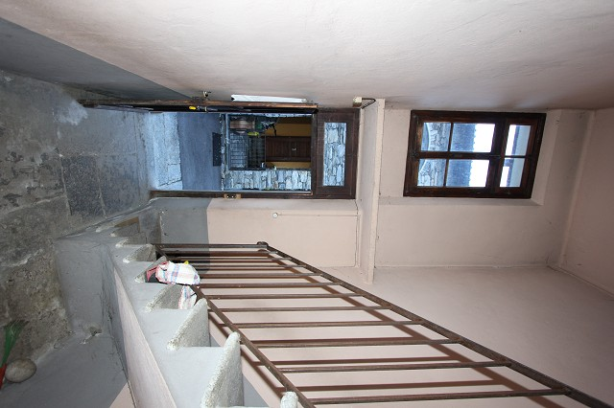

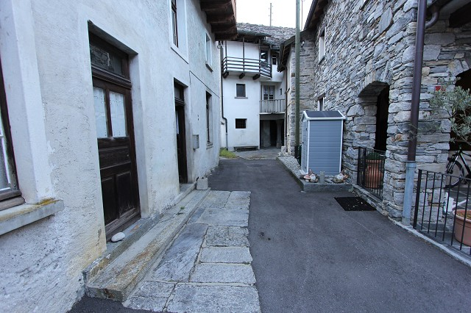

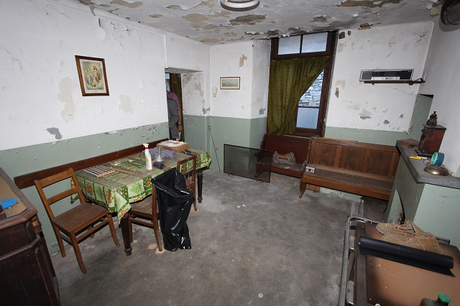
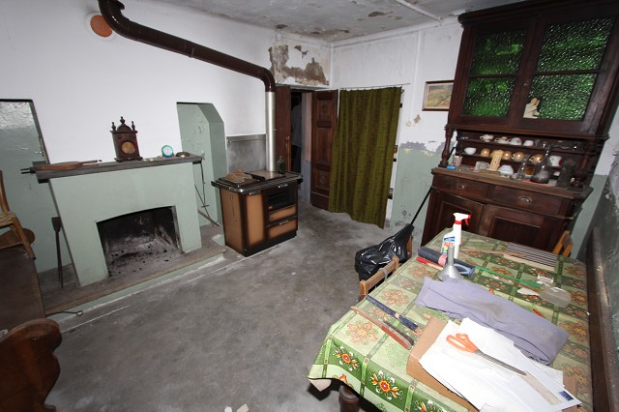

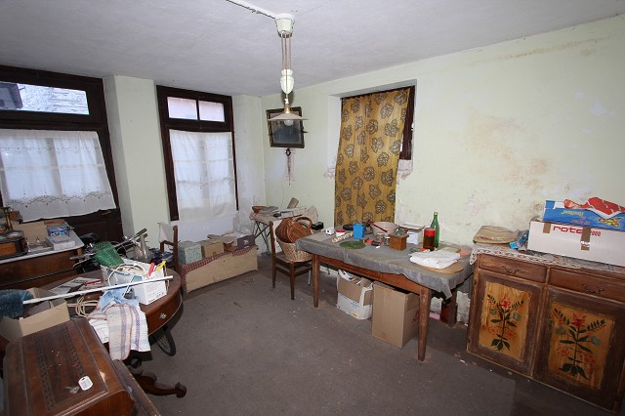
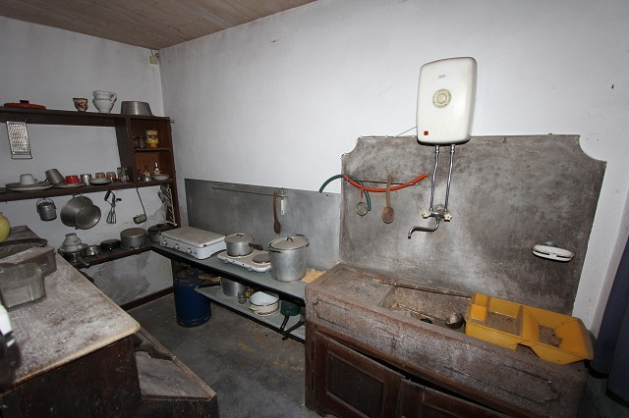

2 Keller im EG und 1.OG mit 2 Zimmern, Bad 2 cantine nel PT e 1°piano: 2 camere, bagno

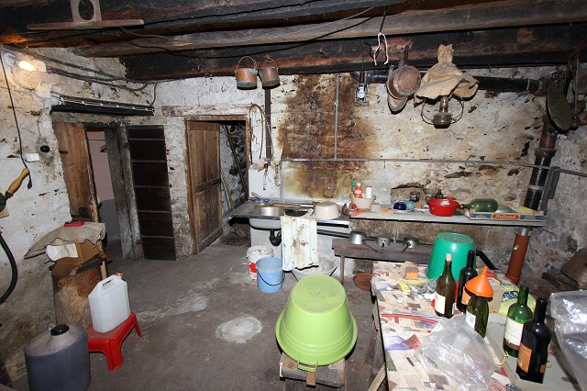
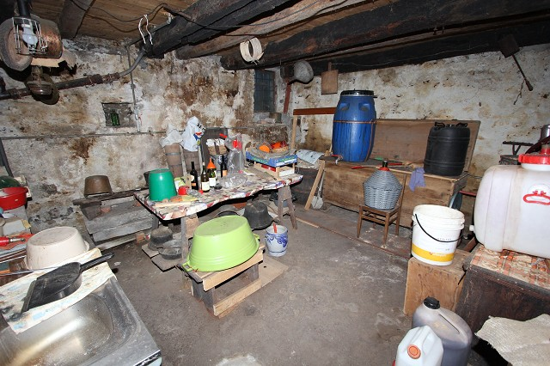

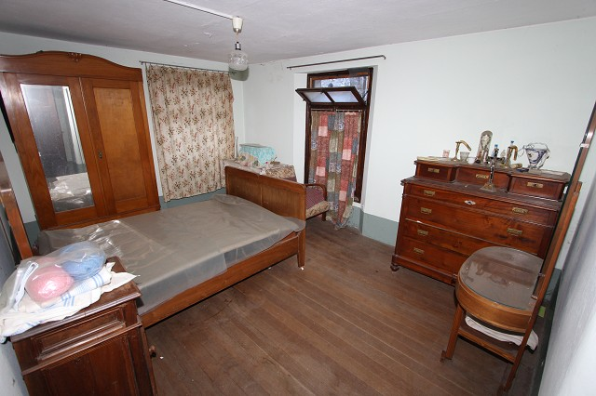
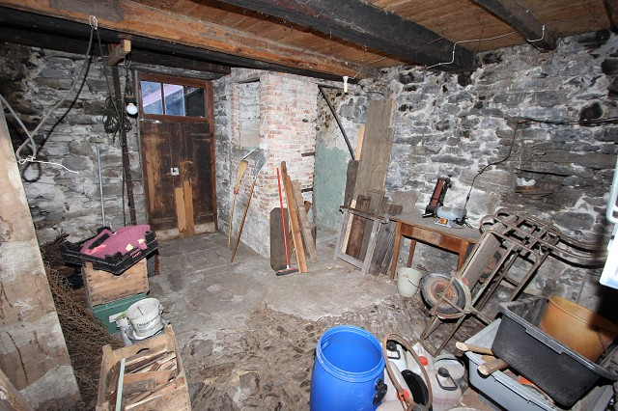

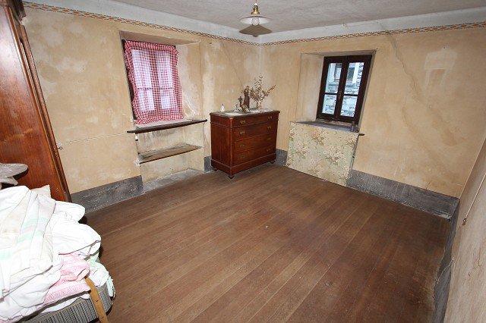
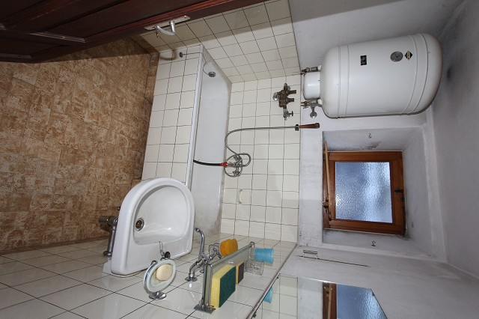

Zimmer und Keller, 2.OG mit Zimmer/Bakon camera, cantina, 2°p: camera con balcone

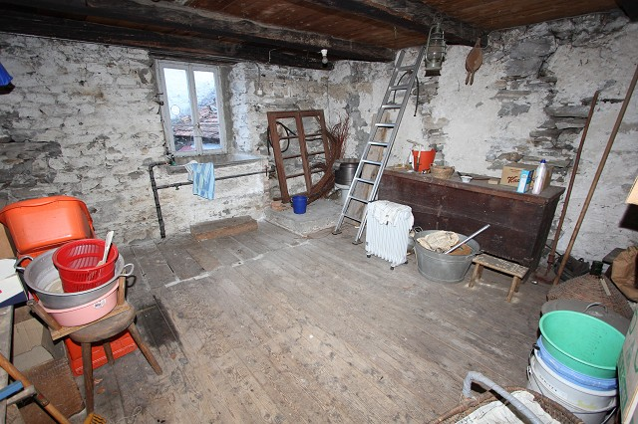
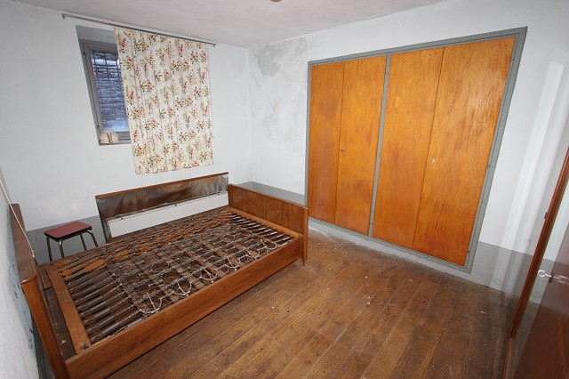

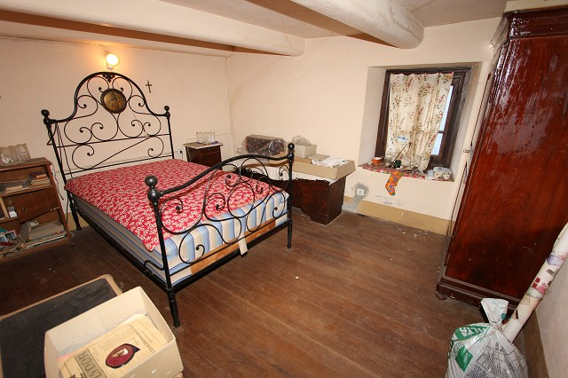
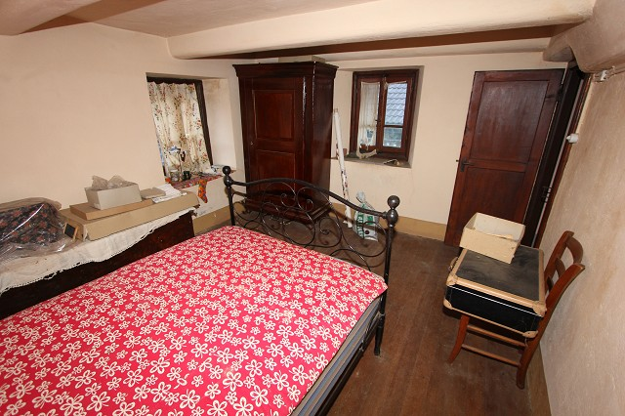

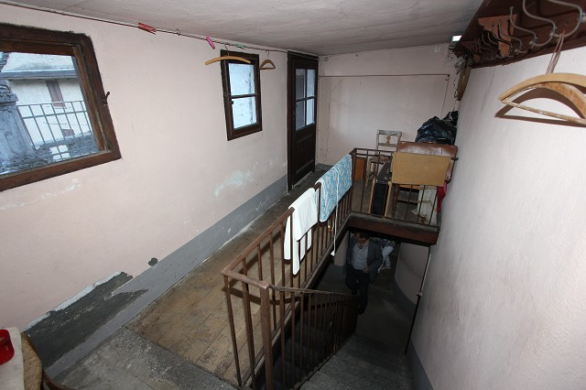
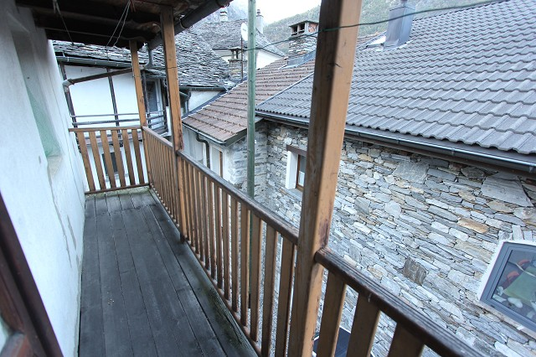

Wohn-/Essbereich, Sitzplatz mit Pergola pranzo, soggiorno, cortile e pergola

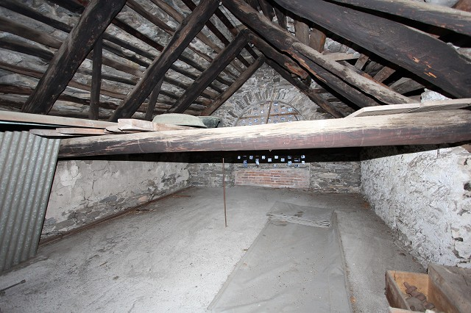
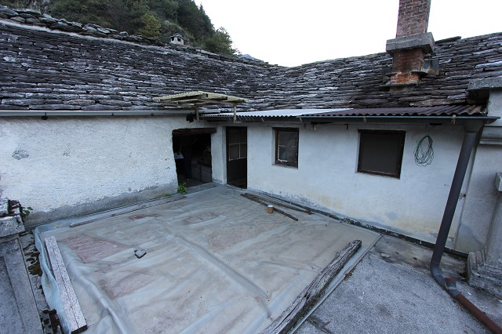

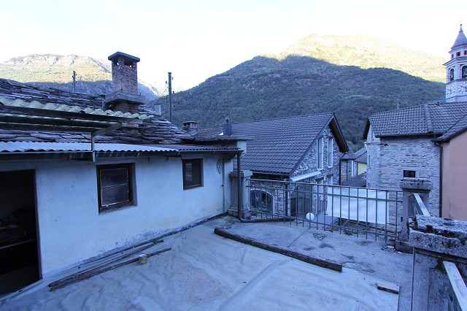
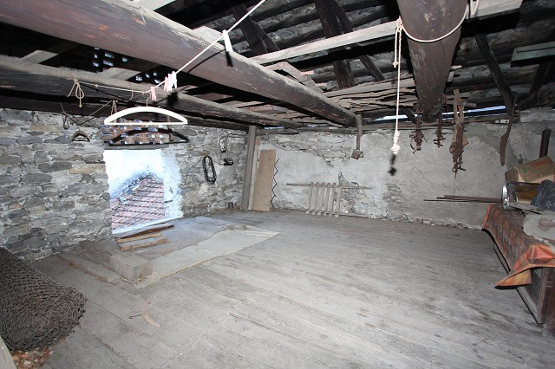

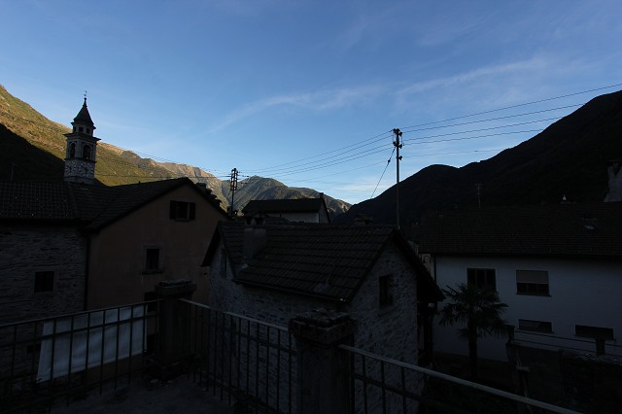
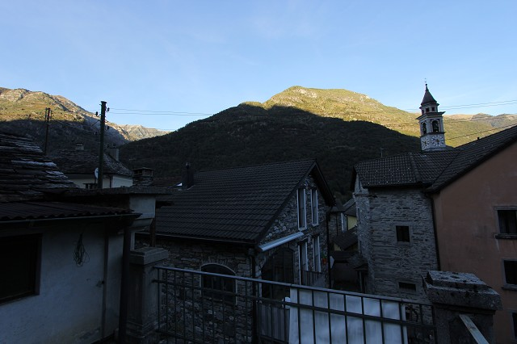

Rustico und Werkstatt mit Parkplätzen rustico e laboratorio con parcheggi

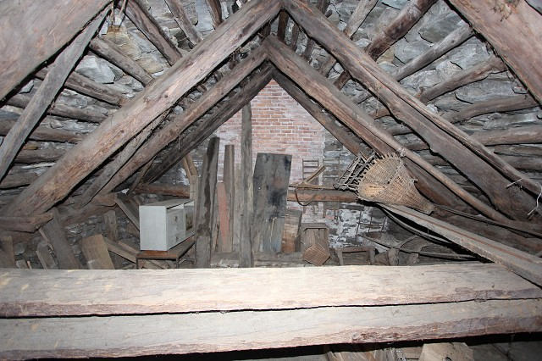
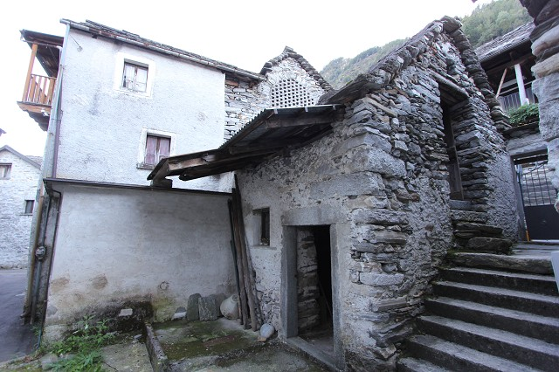

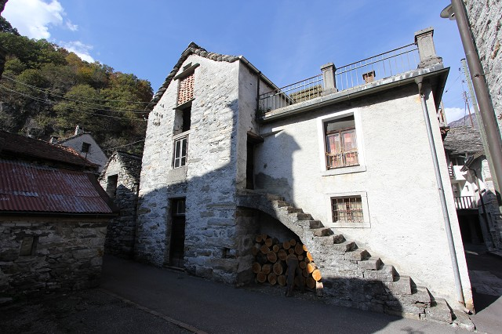
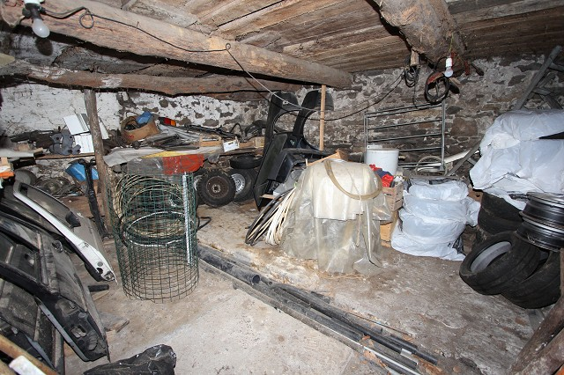

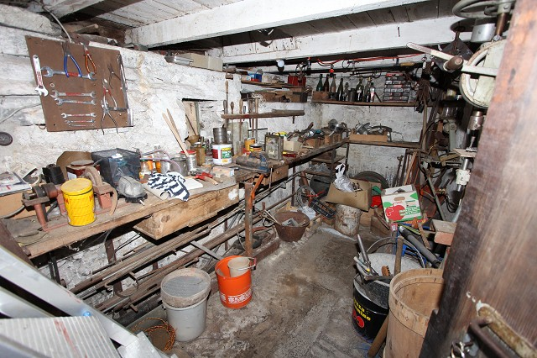
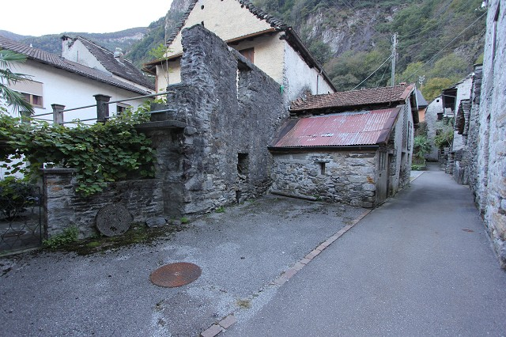

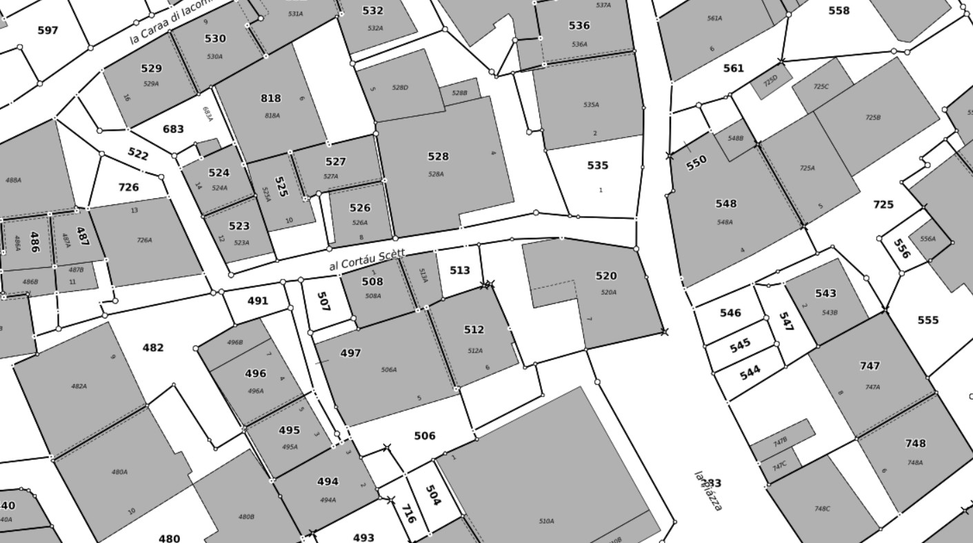

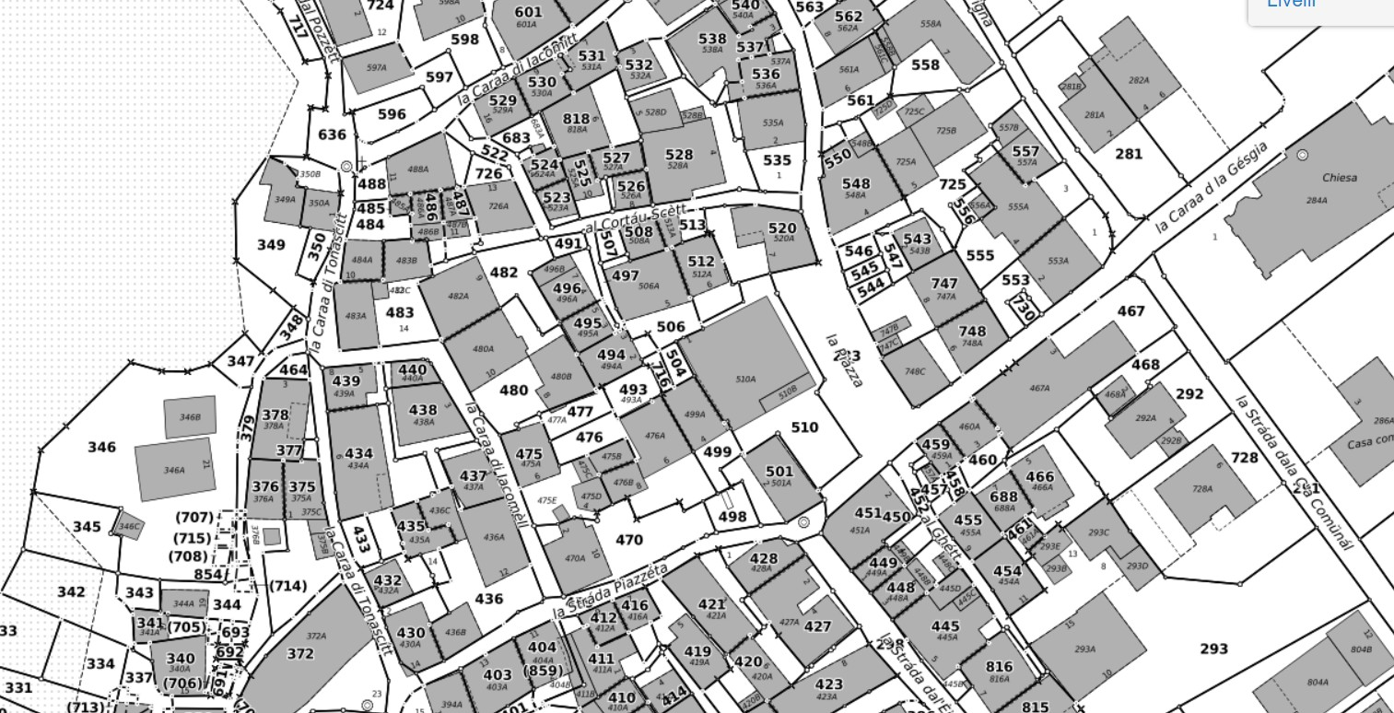

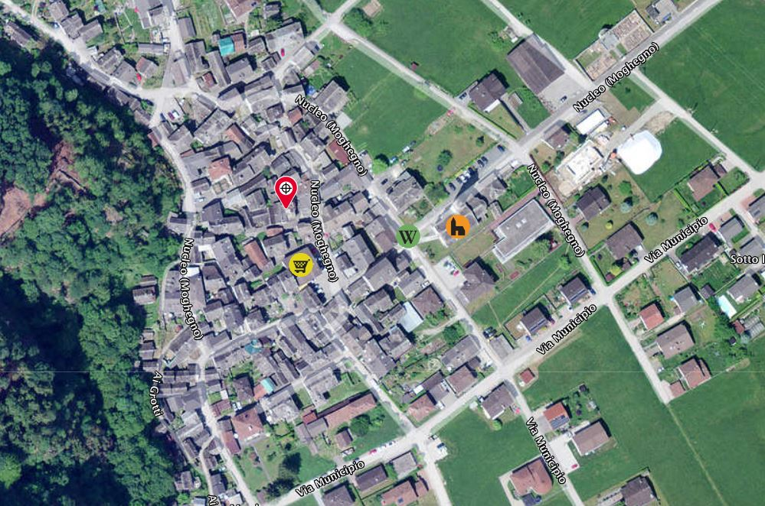

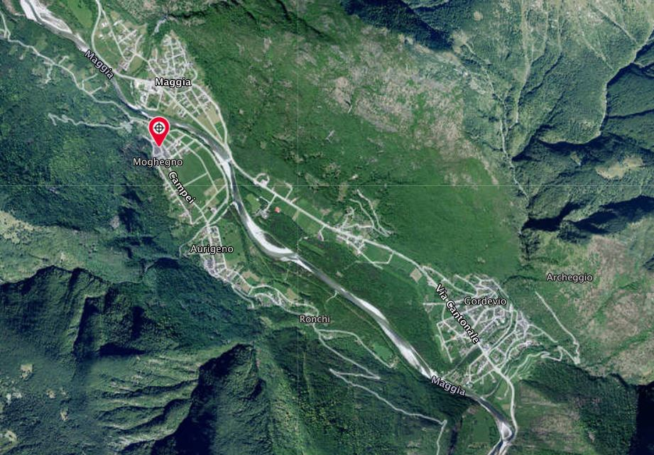

TICINO | Moghegno

